**Описание и фото 2-х единиц металлообрабатывающих станков**

|  |  |  |  |  |  |  |  |  |  |  |  |  |  |  |  |  |  |  |
| --- | --- | --- | --- | --- | --- | --- | --- | --- | --- | --- | --- | --- | --- | --- | --- | --- | --- | --- |
| Сведения об имущественных правах, обременениях, связанных с объектом оценки:   |  |  | | --- | --- | | Наименование | Станки металлообрабатывающие, 2 шт. | | Оцениваемое право | Право собственности | | Субъект права собственности | Администрация города Рубцовска Алтайского края |   Количественные и качественные характеристики объекта оценки.   |  |  |  |  | | --- | --- | --- | --- | | № п/п | Наименование | Заводской номер | Год выпуска | | 1 | Станок токарно-винторезный 1К62 | 00805 | 1972 | | 2 | Станок токарно-винторезный 1М63 | н/д | 1978 |   Техническое состояние: металлообрабатывающие станки в рабочем состоянии находятся по улице Октябрьской, 139 в г. Рубцовске.  **фото прямо**  фото сбоку |

Станок токарно-винторезный 1К62

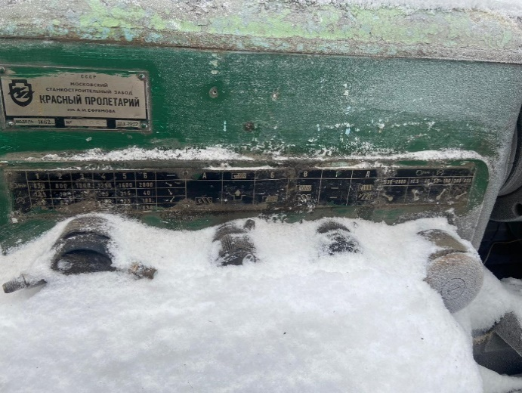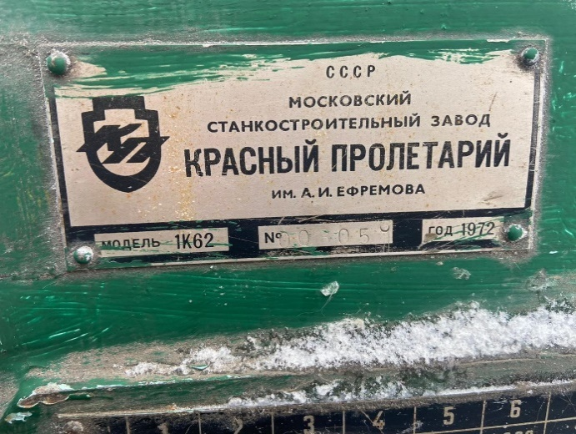

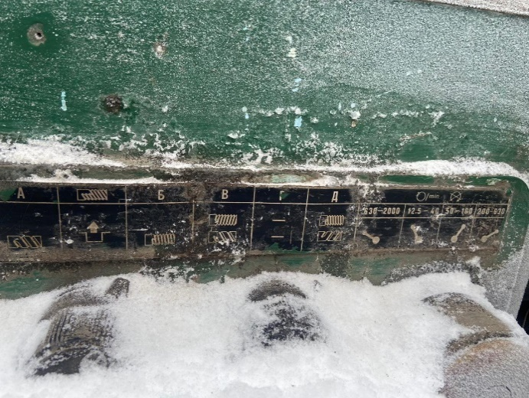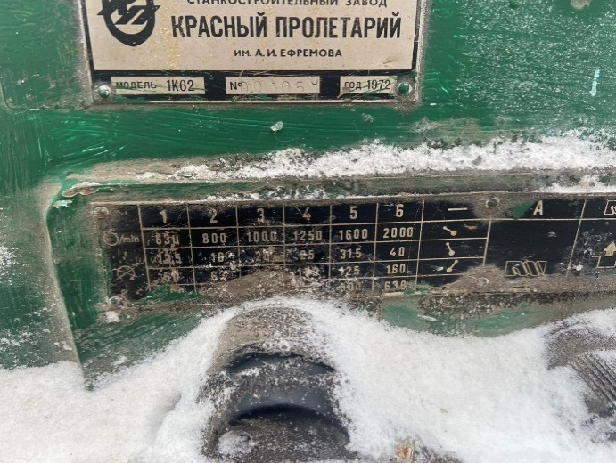

Станок токарно-винторезный 1М63

